

Výročná správa

o činnosti Internej projektovej agentúry TUZVO
za rok 2008



Zvolen marec 2009

Obsah:

1 Úvod............................................................................................................ 3
2 Činnosť Internej projektovej agentúry TUZVO v roku 2008................... 3
Výzva na predkladanie žiadostí o projekt............................................ 3
2.2 Záverečné oponentúra projektov............................................................. 7
2.2.1 Hodnotenie dosiahnutých výsledkov riešenia....................................... 7
pRÍloha 1.......................................................................................................... 11
pRÍloha 2.......................................................................................................... 12
pRÍloha 3.......................................................................................................... 13

1 Úvod

Vychádzajúc z potreby rozvoja vedeckej, výskumnej, pedagogickej, umeleckej a inej činnosti na Technickej univerzite vo Zvolene (TUZVO) a podľa čl. 2, ods. 1, písm. d) Štatútu TUZVO bola v roku 2007 zriadená Interná projektová agentúra Technickej univerzity vo Zvolene (IPA TUZVO).
Interná projektová agentúra Technickej univerzity vo Zvolene sa podieľa na formovaní výskumnej a rozvojovej politiky TUZVO a jej priorít. Prispieva k zvýšeniu jej konkurencieschopnosti, účelovo podporuje finančnými prostriedkami vybrané projekty, budovanie demonštračných objektov na TUZVO a pod.
Riadiacim a výkonným orgánom IPA TUZVO je Projektová rada TUZVO (ďalej len PR IPA TUZVO. Činnosť PR IPA TUZVO a organizácia internej Projektovej súťaže (ďalej len .IPS TUZVO.) sa uskutočňuje v súlade s Pravidlami Projektovej súťaže TUZVO, zásadami výberového konania Internej projektovej agentúry TUZVO a Štatútom Internej projektovej agentúry TUZVO.
Štatút a Rokovací poriadok Internej projektovej agentúry TUZVO číslo 513/2007 zo dňa 2. februára 2007 bol vedením TU vo Zvolene dňa 4. februára 2008 zrušený. Nový Štatút a Rokovací poriadok Internej projektovej agentúry TUZVO bol vedením TUZVO schválený dňa 4. februára 2008 pod číslom 357/2008. Štatút a Rokovací poriadok IPA TUZVO sú vnútornými organizačnými smernicami TUZVO.
Predkladaná správa o činnosti IPA Technickej univerzity vo Zvolene za rok 2008 predstavuje hodnotenie výzvy na podávanie žiadosti o podporu projektov. Podáva ucelený prehľad o výsledkoch dosiahnutých pri riešení projektov, ktoré získali finančnú podporu z IPA TUZVO v roku 2008.
Technická univerzita vo Zvolene sa snaží prostredníctvom IPA TUZVO podporiť schopnosti a využiť ambície prevažne mladých pracovníkov riešiť aktuálne problémy, a tak prispieť ku inovácii v rôznych oblastiach výskumu.

2 Činnosť Internej projektovej agentúry TUZVO v roku 2008

PR IPA TUZVO v roku 2008 začala svoju činnosť 30. januára, kedy sa konalo prvé zasadnutie Projektovej rady Internej projektovej agentúry TUZVO (PR IPA TUZVO). Na zasadnutí sa konali záverečné oponentúry projektov, ktoré získali z IPA TUZVO v predchádzajúcom roku 2007 finančnú dotáciu.
Projektová rada IPA TUZVO na svojom druhom zasadnutí 7. marca 2008 prejednala a schválila Harmonogram činnosti PR IPA TUZVO (Príloha č.1.) a výzvu na podávanie projektov v roku 2008.

2.1 Výzva na predkladanie „Žiadosti o projekt“

Projektová rada IPA TUZVO dňa 10. marca 2008 zverejnila Výzvu na podávanie žiadostí o podporu projektov, ktorej cieľom bola podpora tvorivej vedeckovýskumnej činnosti a budovania demonštračných objektov na univerzite. Žiadosti o projekt podľa Štatútu a Rokovacieho poriadku čllánok 4, bod 1. a bod 4. mohli podávať učitelia, pracovníci výskumu, a doktorandi TUZVO, ktorí v roku 2008 neprekročili 40 rokov, v týchto oblastiach:
- Oblasť I. Výskumné projekty (obsahovo orientované na nosné smery výskumu fakúlt TUZVO).
- Pre oblasť. I. boli vyčlenené na internú projektovú súťaž finančné prostriedky vo výške 78 000 Sk z Inštitucionálneho výskumu Referátu pre vedeckovýskumnú činnosť.
- Oblasť II. Projekty zamerané na „Budovanie demonštračných objektov VšLP“ .
- Pre oblasť II. boli vyčlenené na internú projektovú súťaž finančné prostriedky z účelovo viazaných prostriedkov VšLP vo výške 1,1 mil. Sk.

Podmienkami výzvy bolo:
  - Vedúci projektu a riešitelia musia byť zamestnancami TUZVO.
  - Jedna osoba ako zodpovedný riešiteľ môže podať len jednu žiadosť, v prípade podania viacerých žiadostí, PR IPA akceptovala len prvú z nich.
  - Žiadosť o projekt musí byť podaná na predpísanom tlačive.
  - Žiadosť musí byť doručená na referát pre vedeckovýskumnú činnosť (VVČ) na predpísanom tlačive najneskôr do 28. 03. 2008 do 12:00 hod.
  - Žiadosť v písomnej podobe žiadateľ predloží na referát pre VVČ v dvoch origináloch.
  - Maximálna výška finančnej podpory na jeden projekt v Oblasti I. môže byť maximálne 12 000,- Sk.
  - Maximálna výška finančnej podpory na jeden projekt v Oblasti II. môže byť maximálne 200 000,- SK (okrem odôvodniteľných prípadov).
  - Projekt financovaný z IPA TUZVO nesmie byť súčasťou riešenia iného projektu.
- Obdobie riešenia projektov je apríl 2008 – december 2008.

Dňa 28. marca 2008 o 12. hod. bola výzva uzatvorená. K uvedenému dátumu bolo na Referát vedeckovýskumnej činnosti doručených 21 žiadostí o projekt. Počet prijatých žiadostí o projekt v rámci jednotlivých oblastí zamerania výzvy dokumentuje Obr. č.1.

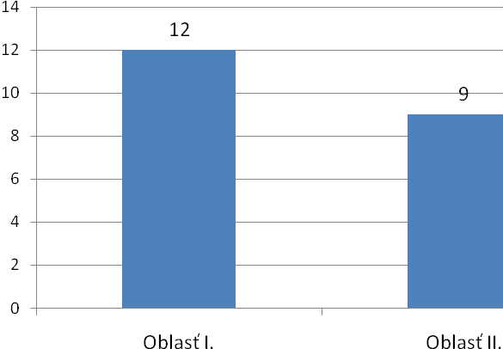
Obr. č.1 Rozdelenie prijatých žiadosti o projekt

Porovnanie počtu prijatých žiadostí o projekt podľa fakúlt v rokoch 2007 a 2008 dokumentuje Obr. č.2.

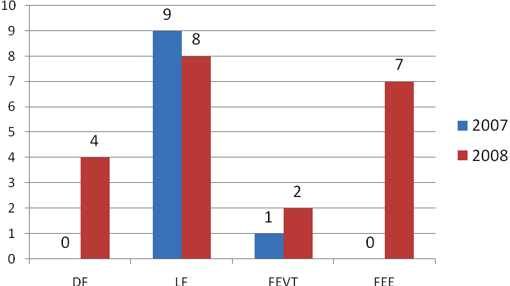

Obr. č.2 Počet žiadostí o projekt podľa fakúlt TUZVO v rokoch 2007 a 2008

- Oblasť I. Výskumné projekty v roku 2008
V roku 2008 bolo podaných v rámci Oblasti I. 12 projektov zo všetkých fakúlt TUZVO. Najväčší počet projektov bolo z Fakulty ekológie a environmentalistiky – 7. Z Drevárskej fakulty boli podané 4 projekty a zo zostávajúcich dvoch fakúlt zhodne po jednom projekte. Rozdelenie počtu žiadostí podľa fakúlt je na Obr. č. 3.
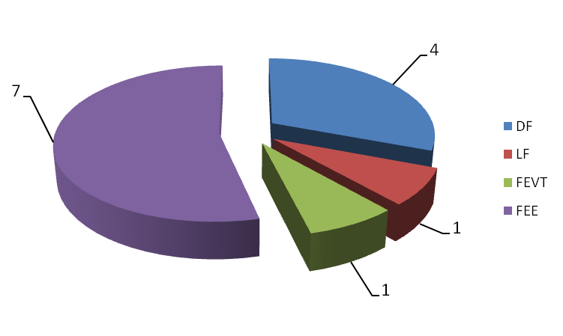
Obr. č.3 Počet prijatých žiadostí o projekt podľa fakúlt – Výskumné projekty

- Oblasť II. Projekty na „Budovanie demonštračných objektov VšLP“ v roku 2008
V roku 2008 bolo podaných v rámci Oblasti II. 9 projektov z 2 fakúlt TUZVO, Lesníckej fakulty 7 a Fakulty environmentálnej a výrobnej techniky 1 projekt.

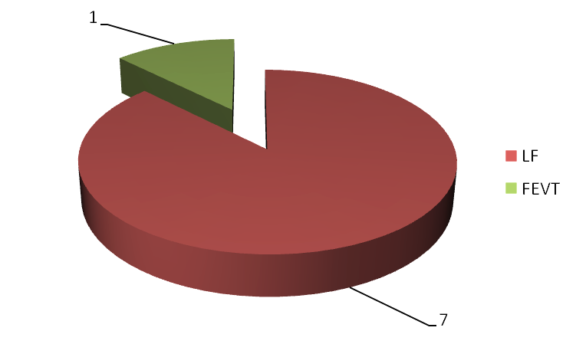
Obr. č.4 Počet prijatých žiadostí o projekt – Budovanie demonštračných objektov

Projekty na Budovanie demonštračných objektov boli financované z IPA TUZVO už druhý rok. Porovnanie počtu prijatých žiadostí o projekt na „Budovanie demonštračných objektov VšLP“ podľa fakúlt v rokoch 2007 a 2008 dokumentuje Obr. č.5.

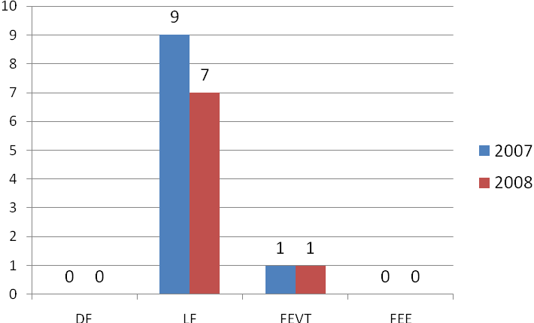
Obr. č.5 Počet prijatých žiadostí o projekt na „Budovanie demonštračných objektov
VšLP“ v rokoch 2007 a 2008

Po spracovaní prijatých žiadostí o projekt a administratívnej kontrole boli v súlade s Čl. 4 bodom 8. Štatútu a rokovacieho poriadku predložené na rokovanie PR IPA TUZVO.
Projektová rada IPA TUZVO na svojom riadnom zasadnutí dňa 14. apríla 2008 na základe posúdenia, či predložené zaregistrované žiadosti o projekt spĺňajú podmienky uvedené vo výzve, preskúmania primeranosti a oprávnenosti finančných požiadaviek na riešenie projektu ako aj na základe hodnotenia lektorských posudkov schválila 15 projektov na financovanie z IPA TUZVO a navrhla ich rektorovi Technickej univerzity vo Zvolene schváliť (PRÍLOHA č.2 a č.3). PR IPA TUZVO schválila úpravu výšky požadovaných finančných prostriedkov pre jednotlivé schválené projekty. Šesť žiadostí o projekt PR IPA neodporučila rektorovi TUZVO na financovanie.
Rektor Technickej univerzity vo Zvolene dňa 30. apríla 2008 na návrh PR IPA TUZVO v súlade so schváleným rozpočtom TUZVO schválil projekty navrhnuté PR IPA TUZVO na financovanie z IPA TUZVO v súlade s Čl. 4 bodom 11. Štatútu a rokovacieho poriadku IPA TUZVO.

- Schválené projekty pre oblasť I. Výskumné projekty
V Tabuľke č.1 sú uvedené počty schválených výskumných projektov podľa jednotlivých fakúlt a v Tabuľke č.2 je objem finančných prostriedkov získaných riešiteľmi na ich riešenie.

Tabuľka č.1 Schválené žiadosti o projekt
rok | DF | LF | FEVT | FEE | TUZVO
2008 | 4 | 1 | 0 | 2 | 7

Tabuľka č.2 Objem pridelených finančných prostriedkov na projekty (v Sk)
rok | DF | LF | FEVT | FEE | TUZVO
2008 | 44 160 | 10 920 | 0 | 22 920 | 78 000

b) Schválené projekty pre oblasť II. projekty na „Budovanie demonštračných
objektov VšLP
V Tabuľke č.3 sú uvedené počty schválených projektov na „Budovanie demonštračných objektov“ podľa jednotlivých fakúlt a v Tabuľke č.4 je objem finančných prostriedkov získaných riešiteľmi na ich riešenie.

Tabuľka č.3 Schválené žiadosti o projekt
rok | DF | LF | FEVT | FEE | TUZVO
2008 | 0 | 6 | 1 | 1 | 8

Tabuľka č.4 Objem pridelených finančných prostriedkov na projekty (v Sk)
rok | DF | LF | FEVT | FEE | TUZVO
2008 | 0 | 885 000 | 65 000 | 150 000 | 1 100 000

Záverečná oponentúra projektov

Na zasadnutí PR IPA TUZVO dňa 27. 01. 2009 sa konali záverečné oponentúry projektov financovaných z IPA TUZVO v roku 2008. Všetci zodpovední riešitelia projektov prezentovali dosiahnuté výsledky za obdobie riešenia projektov t.j. apríl 2008 – december 2008.
Projektová rada IPA TUZVO posudzovala výsledky dosiahnuté v priebehu riešenia projektu na základe predložených záverečných správ, prezentovaných výsledkov riešenia zodpovednými riešiteľmi, na základe posúdenia účelnosti použitia pridelených finančných prostriedkov z IPA TUZVO a na základe hodnotenia lektorských posudkov.

2.2.1 Hodnotenie dosiahnutých výsledkov riešenia

- Oblasť I. Výskumné projekty

Projekt č. 10/08: Ekologické plynné hasiace látky – parametrická analýza ich hasiaceho účinku
Riešiteľ projektu: Ing. Vladimír Mózer
Členovia oponentskej rady IPA konštatovali, že záverečná správa bola spracovaná v plnom rozsahu podľa stanovenej metodiky. Na základe prezentovaných výsledkov riešiteľa boli ciele projektu dosiahnuté. Výsledky projektu sú základom pre dizertačnú prácu riešiteľa, zároveň predstavujú prínos pre hasičskú prax zaoberajúcu sa riešením protipožiarnej bezpečnosti. Čerpanie finančných prostriedkov bolo účelné a hospodárne. Oba posudky k správe boli kladné a PR záverečnú správu schválila.

Projekt č. 21/08: Zisťovanie pružnostných charakteristík preglejok metódou modálnej analýzy s harmonickým budením
Riešiteľ projektu: Ing. Peter Kičák
Členovia oponentskej rady IPA konštatovali, že záverečná správa bola spracovaná v plnom rozsahu podľa stanovenej metodiky. Riešiteľ prezentoval dosiahnuté výsledky, ktoré boli dôležité pre dosiahnutie stanovených cieľov projektu, čo sa riešiteľovi v plnom rozsahu podarilo. Výsledky projektu budú podkladom pre dizertačnú prácu riešiteľa. Finančné prostriedky boli použité na nákup vzorkového materiálu, t.j. boli využité hospodárne a účelne. Oba posudky boli kladné. Rada záverečnú správu schválila.

Projekt č. 16/08: Premenlivosť, rastová charakteristika a štruktúra porastov jelše lepkavej (Alnus glutinosa (L.) Gaertn.) a jelše sivej (Alnus incana (L.) Moench.)v oblasti VšLP TU vo Zvolene
Riešiteľ projektu: Ing. Michal Bugala, PhD.
Záverečná správa bola spracovaná podľa stanovenej metodiky. Vedúci projektu prezentoval v plnom rozsahu dosiahnuté výsledky, ktorými členov projektovej rady IPA zaujal. Čerpanie finančných prostriedkov bolo účelné, hospodárne a efektívne z pohľadu náročnosti riešenia projektu. Stanovené ciele boli naplnené. Výsledky sú využiteľné aj v pedagogickom procese. Oba posudky boli kladné. Rada záverečnú správu schválila.

Projekt č. 12/08: Optimalizácia výberu metód stanovenia celulózy v termicky degradovanom dreve
Riešiteľ projektu: Mgr. Viera Kučerová
Členovia oponentskej rady IPA konštatovali, že výsledky sú v súlade s návrhom projektu. Ciele projektu boli splnené. Finančné prostriedky boli použité efektívne, hospodárne a účelne na nákup experimentálneho materiálu, ktorý bol využitý na riešenie projektu. Oba posudky boli kladné a rada záverečnú správu schválila.

Projekt č. 01/08: Paleoekologická rekonštrukcia historického vývoja vybraných jazier vo Vysokých Tatrách na základe analýzy tanatocenóz subfosilnych pakomárov (Chironomidae)
Riešiteľ projektu: Ing. Vladimír Kubovčík
Členovia oponentskej rady IPA konštatovali, že stanovené ciele boli splnené v plnom rozsahu, čo vedúci projektu prezentoval dosiahnutými výsledkami. Pridelené finančné prostriedky boli využité hospodárne a účelné. Oponentské posudky hodnotili záverečnú správu kladne a PR záverečnú správu schválila.

Projekt č. 07/08: Optimalizácia metód na určovanie mólových hmotností celulózy
Riešiteľ projektu: Ing. Iveta Čabalová
Členovia oponentskej rady IPA konštatovali, že stanovené ciele boli splnené v plnom rozsahu, čo vedúca projektu aj prezentovala na základe dosiahnutých výsledkov. Pridelené finančné prostriedky boli využité hospodárne a účelné. Oponentské posudky hodnotili záverečnú správu kladne a PR záverečnú správu schválila.

Projekt č. 04/08: Biodiverzita mokradných spoločenstiev v priestore a čase
Riešiteľ projektu: Ing. Marek Svitok
Členovia oponentskej rady IPA konštatovali, že stanovené ciele boli splnené, čo vedúci projektu prezentoval dosiahnutými výsledkami. Členovia oponentskej rady však vyslovili kritický postoj k využitiu finančných prostriedkov, nakoľko tieto neboli použité v súlade s požiadavkami uvedenými v žiadosti o projekt. Do budúcnosti odporučili vedúcemu projektu efektívnejšie využiť pridelené prostriedky. I napriek tejto pripomienke PR schválila záverečnú správu s prihliadnutím na oponentské posudky, ktoré boli kladné.

- Oblasť II. projekty na „Budovanie demonštračných objektov VšLP“

Projekt č. 05/08: Vybudovanie demonštračného objektu in vitro regenerantov (Populus tremula x (Populus x canescens)) na ploche Arboréta Borová hora TU vo Zvolene
Riešiteľ projektu: Dr. Mgr. Jaroslav Ďurkovič
Záverečná správa bola spracovaná podľa metodiky a riešiteľ názorne prezentoval dosiahnuté výsledky. Členovia oponentskej rady IPA konštatovali, že ciele projektu boli podľa zadania splnené. Výsledky projektu sú plne využiteľné v pedagogickom procese. Výsledky projektu boli prezentované v jednej práci, čo plne zodpovedá výsledkomriešenia. Finančné prostriedky boli čerpané hospodárne v súlade s metodikou a požiadavkami návrhu projektu. Nedočerpané pridelené finančné prostriedky boli po dohode s ostatnými vedúcimi projektov použité na financovanie projektov s prečerpaným finančným krytím. Oba posudky boli kladné a oponenti sa vyslovili za schválenie správy. Projektová rada (PR) záverečnú správu schválila.

Projekt č. 18/08: Optimalizácia zhodnotenia surového dreva na VšLP TU Zvolen a marketingová analýza obchodu s drevom na VšLP TU Zvolen
Riešiteľ projektu: Ing. Miloš Gejdoš, PhD.
Záverečná správa bola spracovaná podľa metodiky a ciele uvedené v návrhu projektu boli splnené. Členovia oponentskej rady IPA konštatovali, že informačná databáza poskytuje priestor pre ďalšie vzdelávanie študentov. Výsledky riešenia projektu boli publikované. Zároveň bolo konštatované, že pridelené finančné prostriedky boli čerpané v súlade s pôvodným návrhom projektu ako aj pravidlami IPA TUZVO. Prečerpanie finančných prostriedkov bolo vykryté z nedočerpaných finančných prostriedkov projektov IPA. Hodnotenie obidvoch oponentov záverečnej správy bolo kladné. Rada záverečnú správu schválila.

Projekt č. 06/08: Využitie regionálnych meteorologických staníc na VšLP a v okolí Zvolena s on-line prenosom údajov na hodnotenie rizika sucha, výparu a potenciálu lesných požiarov
Riešiteľ projektu: Ing. Adriana Leštianska
Záverečná správa bola spracovaná výstižne podľa metodiky. Riešiteľka názorne prezentovala dosiahnuté výsledky. Rozšírením regionálnych meteorologických staníc na VšLP a v okolí Zvolena sa získal potrebný prehľad o rozdielnom vertikálnom pôsobení meraných atmosférických veličín na ekosystémy lesa. Členovia oponentskej rady IPA konštatovali, že projekt bol vyriešený úspešne s hospodárnym a účelným vynaložením pridelených finančných prostriedkov. Projekt predstavuje potenciál, ktorý sa už plne využíva vo výučbe. Systém dáva možnosť študentom priamy prístup k reálnym on-line údajom na web stránke. PR záverečnú správu schválila.

Projekt č. 17/08: Demonštračný objekt modelového riešenia finančno–ekonomickej stability lesného podniku na príklade VšLP – II.etapa
Riešiteľ projektu: Ing. Marek Trenčiansky, PhD.
Členovia oponentskej rady IPA konštatovali, že záverečná správa bola spracovaná podľa metodiky a bol naplnený cieľ projektu. Zároveň konštatovali, že výsledky projektu predstavujú významný príspevok k problematike riešenia finančno-ekonomickej stability lesných podnikov, ktoré je možné využiť aj v pedagogickom procese. Výsledky boli publikované. Finančné prostriedky boli využité účelne a efektívne pre potreby zabezpečenia implementácie výstupov projektu v pedagogickej činnosti. Oba posudky boli kladné. Rada záverečnú správu schválila.

Projekt č. 13/08: Zariadenie na meranie lineárnych rozmerov, tvaru a kvality povrchu rotačných telies
Riešiteľ projektu: Ing. Dušan Paulíny
Záverečná správa bola spracovaná podľa metodiky. Členovia oponentskej rady IPA konštatovali, že vytýčené ciele projektu boli splnené v požadovanom rozsahu. Pridelené finančné prostriedky za celé obdobie riešenia projektu boli použité hospodárne a účelne i napriek kráteniu finančných zdrojov oproti požadovanej výške v návrhu projektu. Napriek problémom s riešiteľským kolektívom, vedúci projektu prezentoval dosiahnuté výsledky na základe vopred stanovených cieľov. Oba posudky boli kladné. PR schválila správu s pripomienkami.

Projekt č. 20/08: Modernizácia informačného systému VšLP TU Zvolen
Riešiteľ projektu: Ing. Martin Slančík, PhD.
Záverečná správa bola spracovaná podľa metodiky a riešiteľ názorne prezentoval dosiahnuté výsledky. Členovia oponentskej rady IPA konštatovali, že cieľ projektu bol naplnený. Výsledky zakladajú možnosti ďalšieho využitia nielen v praktickej výučbe študentov, ale aj v samotnej prevádzke VšLP. Pridelené finančné prostriedky boli účelne použité v súlade s metodikou IPA. Oba posudky boli kladné a vyslovili sa za schválenie správy. Rada záverečnú správu schválila.

Projekt č. 15/08: Energetické plantáže rýchlorastúcich drevín – Feasibility study
Riešiteľ projektu: Ing. Martin Lieskovský, PhD.
Záverečná správa bola spracovaná podľa metodiky a riešiteľ názorne prezentoval dosiahnuté výsledky. Členovia oponentskej rady IPA konštatovali, že cieľ projektu bol podľa zadania naplnený. Bolo konštatované, že riešený projekt predstavuje významný prínos k problematike efektívneho využívania energetických plantáži rýchlorastúcich drevín v našich podmienkach a je prínosom pri implementácii moderných prístupov vo vzdelávacom procese. Čerpanie finančných prostriedkov bolo účelné a efektívne. Oba posudky boli kladné a vyslovili sa za schválenie správy. PR záverečnú správu schválila s pripomienkami.

Projekt č. 08/08: Demonštračný objekt – hydrobiologické terénne laboratórium na štúdium sekundárnej produkcie vodných bezstavovcov
Riešiteľ projektu: Ing. Milan Novikmec, PhD.
Záverečná správa bola spracovaná podľa metodiky. Hlavné ciele projektu boli splnené. Členovia oponentskej rady IPA kladne hodnotili využiteľnosť projektu pri praktickej výučbe študentov už aj vo fáze riešenia. Pridelené finančné prostriedky boli použité účelne na nákup prístrojového vybavenia, ktoré bolo pre projekt nevyhnutné. Oba posudky boli kladné a vyslovili sa za schválenie správy. Projektová rada záverečnú správu schválila.

Projektová rada IPA TUZVO hodnotila priebeh záverečných oponentúr veľmi pozitívne. Prijala všetkými hlasmi všetky záverečné správy riešených projektov financovaných z IPA TUZVO v roku 2008. PR IPA skonštatovala, že riešitelia pristupovali k riešeniu projektov nanajvýš zodpovedne, preukázali schopnosť samostatne riešiť vytýčené úlohy. Výsledky riešení boli publikované, budú využité v rámci dizertačných prác ako aj pri inovovaní pedagogického procesu.

PRILOHA č.1

Harmonogram činnosti Projektovej rady IPA TUZVO 2008

- Zasadnutie Projektovej rady: Schválenie Harmonogramu činnosti PR IPA TUZVO pre rok 2008. Príprava Výzvy na podávanie projektov, schválenie Výzvy na podávanie projektov.

- Zverejnenie výzvy na podávanie projektov na Budovanie demonštračných objektov a na podávanie Výskumných projektov (ďalej len Výzva) na web stránke TUZVO
T: 10. 3. 2008
Z: predseda a tajomník PR

3. Trvanie Výzvy na podávanie prihlášok projektov: 3 týždne
T: do 28. 3. 2008
Z: predseda a tajomník PR

4. Spracovanie prihlášok projektov a ich rozposlanie oponentom
T: 31. 3. 2008
Z: PR IPA, predseda
a tajomník PR

5. Vyhodnotenie prihlášok a schválenie prijatých projektov
T: 09. 4. 2008
Z: PR IPA, predseda PR

6. Riešenie projektov: apríl 2008 – december 2008

7. Zasadnutie Rady: Záverečné oponentúry prijatých projektov
T: január 2009
Z: PR IPA, predseda
a tajomník PR

PRÍLOHA č.2

Výskumné projekty, ktoré získali finančnú podporu z IPA TUZVO v roku 2008

Kód p. | Vedúci projektu/fakulta | Názov projektu | Bežné výdavky na projekt (v Sk)
04/08 | Ing. Marek Svitok / FEE | Biodiverzita mokradných spoločenstiev v priestore a čase | 11 600
07/08 | Ing. Iveta Čabalová / DF | Optimalizácia metód na určovanie mólových hmotností celulózy | 11 500
01/08 | Ing. Vladimír Kubovčík / FEE | Paleoekologická rekonštrukcia historického vývoja vybraných jazier vo Vysokých Tatrách na základe analýzy tanatocenóz subfosilnych pakomárov (Chironomidae) | 11 320
12/08 | Mgr. Viera Kučerová / DF | Optimalizácia výberu metód stanovenia celulózy v termicky degradovanom dreve | 11 120
16/08 | Ing. Michal Bugala, PhD. / LF | Premenlivosť, rastová charakteristika a štruktúra porastov jeľše lepkavej (Alnus glutinosa (L.) Gaertn.) a jeľše sivej (Alnus incana (L.) Moench.) v oblasti VšLP TU vo Zvolene | 10 920
21/08 | Ing. Peter Kičák / DF | Zisťovanie pružnostných charakteristík preglejok metódou modálnej analýzy s harmonickým budením | 10 820
10/08 | Ing. Vladimír Mózer / DF | Ekologické plynné hasiace látky - parametrická analýza ich hasiaceho úinku | 10 720

Finančná podpora týchto projektov bola schválená na riadnom zasadnutí Projektovej rady IPA TUZVO dňa 14.04.2008 a rektorom TUZVO dňa 30.04.2008

PRÍLOHA č.3

Projekty na Budovanie demonštračných objektov, ktoré získali finančnú podporu z IPA TUZVO v roku 2008

Kód p. | Vedúci projektu/fakulta | Názov projektu | Bežné výdavky na projekt (v Sk)
05/08 | Dr. Mgr. Jaroslav Ďurkovič / LF | Vybudovanie demonštračného objektu in vitro regenerantov (Populus tremula x (Populus x canescens)) na ploche Arboréta Borová hora TU vo Zvolene | 140 000
18/08 | Ing. Miloš Gejdoš, PhD. / LF | Optimalizácia zhodnotenia surového dreva na VšLP TU Zvolen a marketingová analýza obchodu s drevom na VšLP TU Zvolen | 100 000
06/08 | Ing. Adriana Leštianska / LF | Využitie regionálnych meteorologických staníc na VšLP a v okolí Zvolena s online prenosom údajov na hodnotenie rizika sucha, výparu a potenciálu lesných požiarov. | 150 000
17/08 | Ing. Marek Trenčiansky, PhD. / LF | Demonštračný objekt modelového riešenia finančno-ekonomickej stability lesného podniku na príklade VšLP - II. Etapa | 125 000
13/08 | Ing. Dušan Paulíny / FEVT | Zariadenie na meranie lineárnych rozmerov, tvaru a kvality povrchu rotačných telies | 65 000
20/08 | Ing. Martin Slančík / LF | Modernizácia informačného systému VšLP TU Zvolen | 150 000
15/08 | Ing. Martin Lieskovský, PhD. /LF | Demonštračný objekt - Energetické plantáže rýchlorastúcich drevín - Feasibility study | 220 000
08/08 | Ing. Milan Novikmec, PhD. / FEE | Demonštračný objekt - hydrobiologické terénne laboratórium na štúdium sekundárnej produkcie vodných bezstavovcov | 150 000

Finančná podpora týchto projektov bola schválená na riadnom zasadnutí Projektovej rady IPA TUZVO dňa 14.04.2008 a rektorom TUZVO dňa 30.04.2008

